Проект организации мультимедийного пространства ресторана Crazy BBQ от Karma Digital

Неподалеку от Киева по Бориспольской трассе открылся уютный тематический ресторан Сrazу ВВQ для почитателей байкерской культуры. Здесь можно отлично отдохнуть, послушать прекрасную музыку и, конечно же, насладиться потрясающей едой от шеф-повара ресторана Сrazу ВВQ, знающего толк в приготовлении как американских, так и европейских популярных блюд.

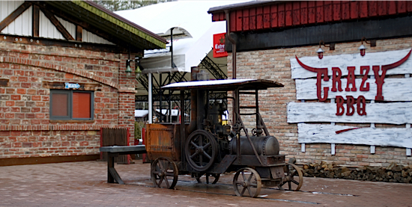

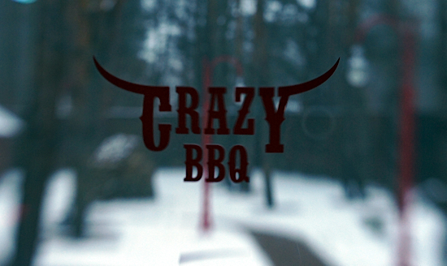

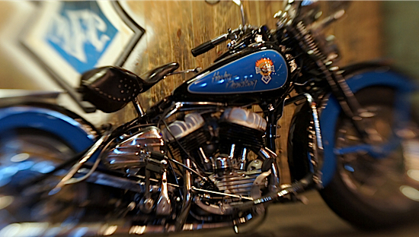

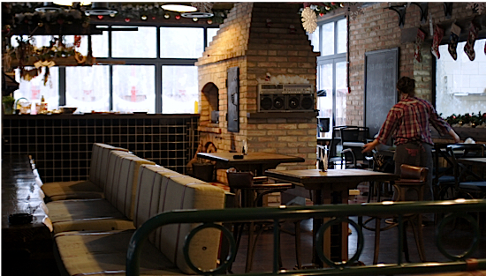

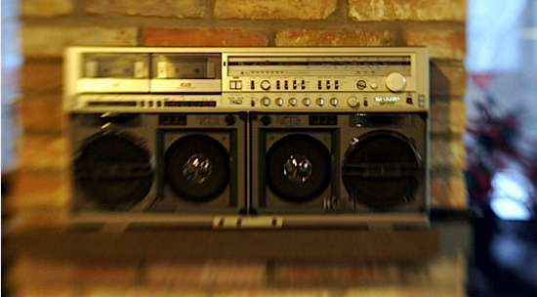

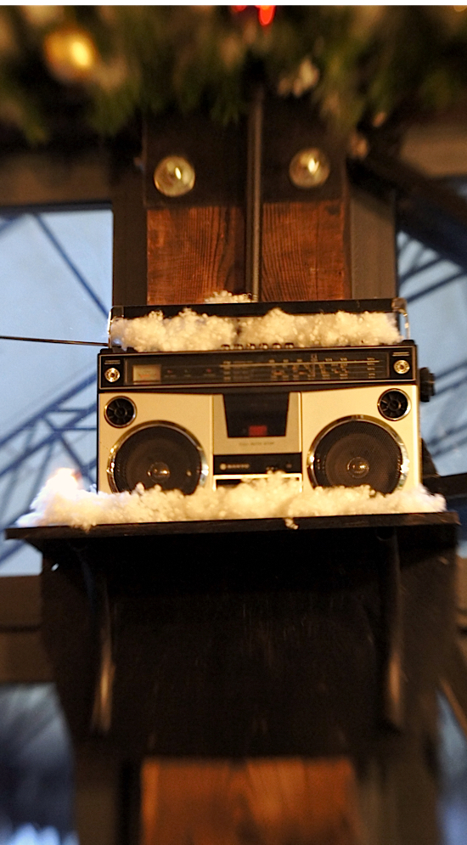

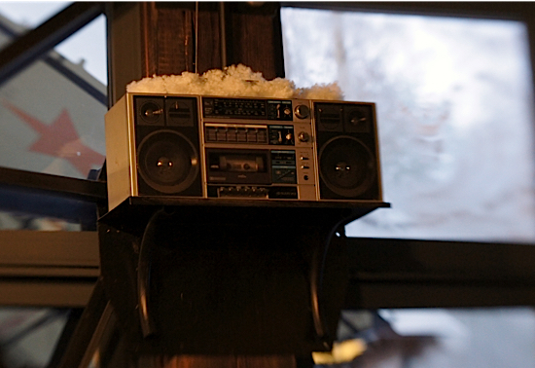

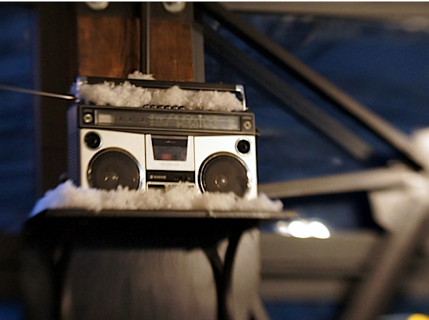

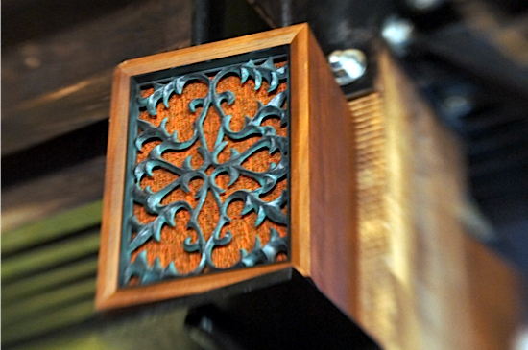

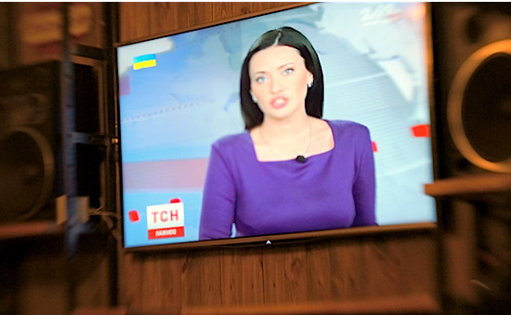

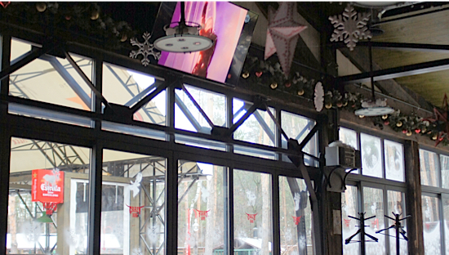

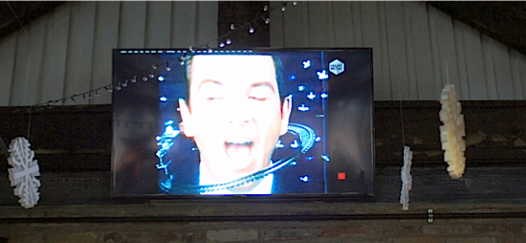

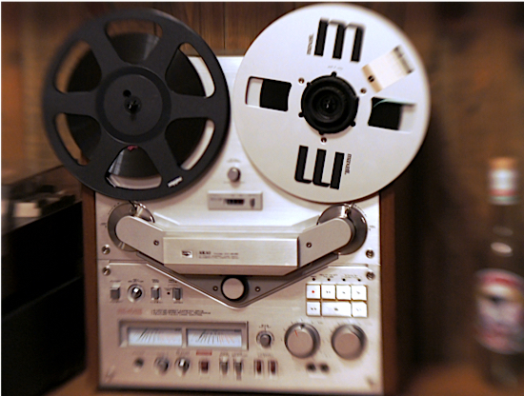

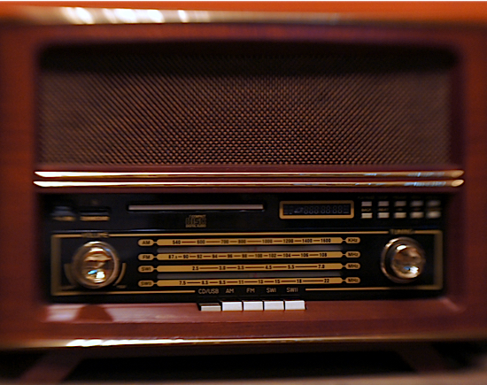

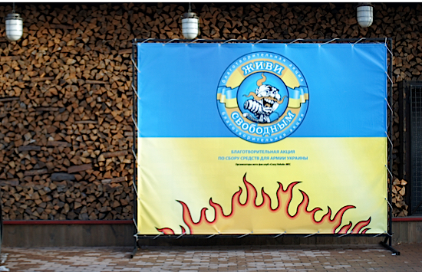

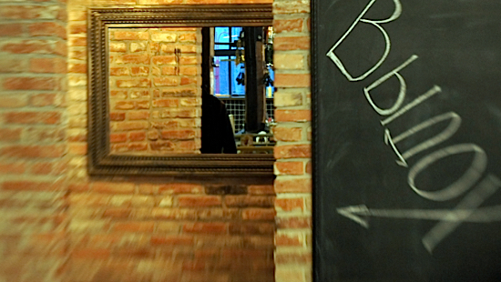

Конфигурацию, аппаратную остнастку и наладку мультимедийного оборудования ресторана Сrazу ВВQ выполнила компания Karma Digital.

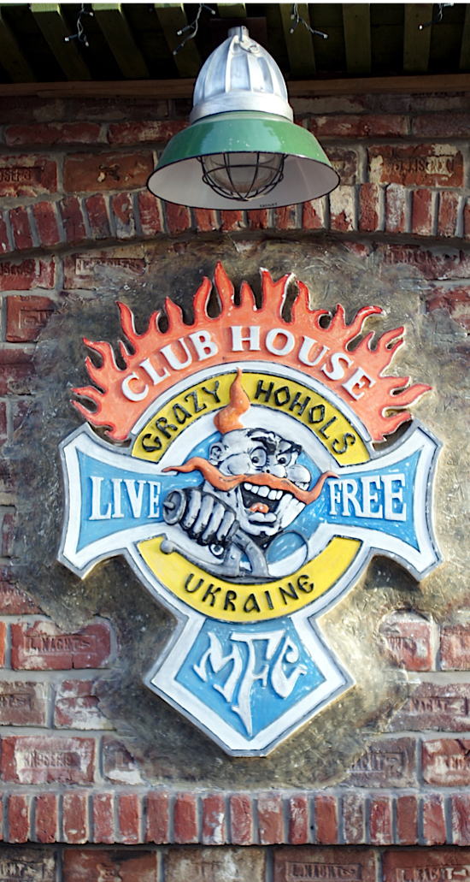

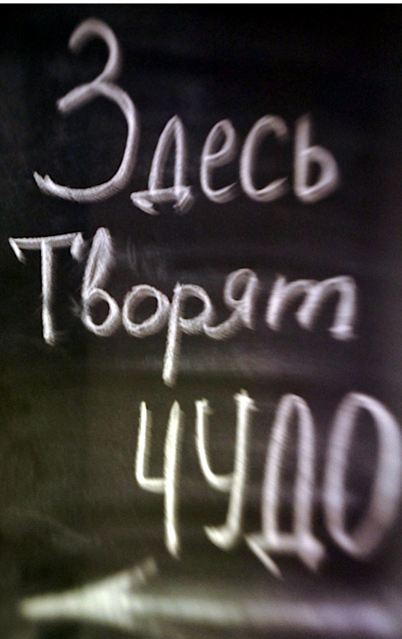

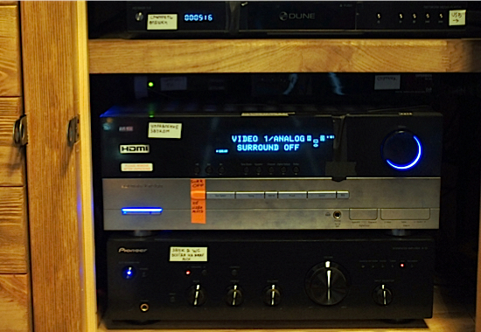

Источниками сигнала здесь служат:
• Мультимедиаплеер DUNE.
• Спутниковый тюнер Ореnbох.
• Тюнер эфирного цифрового телевидения DVВ-Т2 Strong.
• Проигрыватель оптических носителей информации Рioneer ВDР-160.
• Компактный мультимедийный цифровой плеер iРоd.
• Тюнер эфирного радиовещания.

Изображение выводится на 4 телевизора Samsung, установленных в зале в качестве видеомониторов.

Аудиосигнал выводится на акустические системы, стилизованные под производства 80-х годов прошлого века носимые кассетные магнитофоны бумбоксы популярных японских производителей, а также малогабаритные винтажные акустические системы тех же лет производства.
Коммутатором и усилителем акустического сигнала служит ресивер AVR347 производства американского известного бренда harman/kardon.
• Мультимедиаплеер DUNE подключен к аудиовходу «Vid1».
• Спутниковый тюнер Орenbох подключен к аудиовходу «Vid2».
• Тюнер эфирного цифрового телевидения DVВ-Т2 Strong подключен к аудиовходу «VidЗ»
• Проигрыватель оптических носителей информации Рioneer ВDР-160 подключен к аудиовходу «DVD».
• Компактный цифровой плеер iРоd подключен к аудиовходу «CD».
• Эфирное радиовещание можно прослушать, активировав вход «АМ/РМ»
Видеовыходы источников подключены к коммутатору производства фирмы Кеу Digital. используя интерфейс HDMI:
• Мультимедиаплеер DUNE подключен к входу №1.
• Спутниковый тюнер Орenbох подключен к входу №2.
• Тюнер эфирного цифрового телевидения DVВ-Т2 Strong подключен к входу №3.
• Проигрыватель оптических носителей информации Рioneer ВDР-160 подключен к входу №4.
С коммутатора видеосигнал передается в сплиттер и дублируется на четыре выхода, с которых, посредством конверторов в витую пару (UТР-кабель), отправляется на входы HDMI-1 телевизоров Samsung.

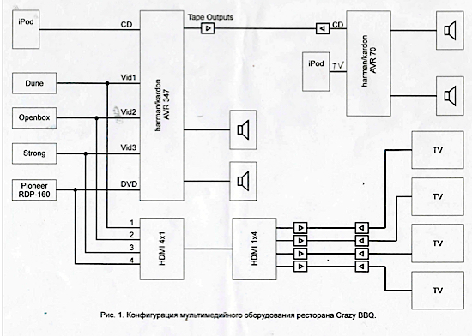
Летний бар.
К выходу «Таре Оutputs» ресивера harman/kardon расположенного в стойке ресторана, посредством приемо-передатчика по витой паре (UТР-кабель), сигнал с активного источника передается в ЛЕТНИЙ БАР на ресивер АVR70 производства фирмы harman/kardon, вход «СD».
Активировав вход «ТV» ресивера в Летнем баре, можно прослушивать звуковую дорожку с локального компактного цифрового плеера iРоd.
Эфирное радиовещание можно прослушать, активировав вход «АМ/РМ»
Усиленный акустический сигнал воспроизводится через всепогодные акустические системы JBL Сontrol-Оnе. установленные на площадке перед барной стойкой

